1. feladat: Robotfejek (37 pont)
Készítsd el az alábbi parancsokat, amelyek különböző robotfejeket rajzolnak a képernyőre! A paraméterrel a nagy fekete négyzet oldalhosszát lehessen megadni.
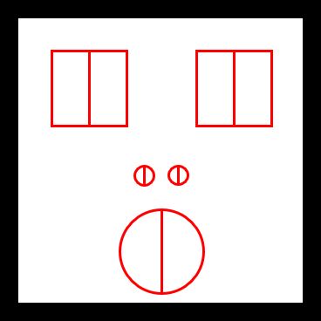 | 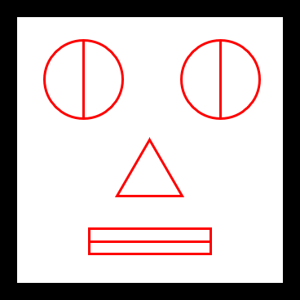 | 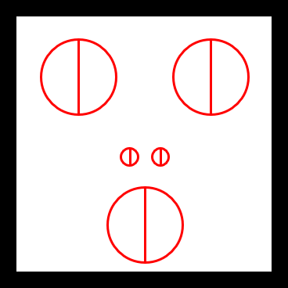 | 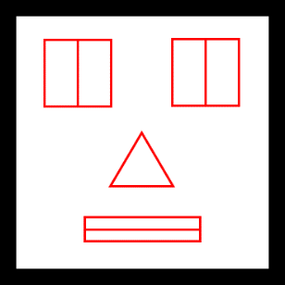
robot1  100 | robot2  100 | robot3  100 | robot4  100
2. feladat: Meteorológia (36 pont)
A meteorológiai jelentések kis képecskékkel ábrázolják, hogy milyen idő várható a következő napokban. Készítsd el a , és parancsokat, amelyek az ábrának megfelelő ikonokat rajzolják! Készíts egy előrejelzést, amelyben esős nap után felhős, majd napos nap következik! Az előrejelzés parancsa legyen, amelyben a napok számát jelzi, pedig a méretet határozza meg! Kitöltött kört úgy készíthetsz, hogy vastag tollal rajzolsz egy pontot!
napos
m
felhős
m
esős
m
előrejelzés
db
m
db
m
napos  50 | felhős  50 |  | esős  50
előrejelzés  5  20 |  | előrejelzés  8  20

3. feladat: Fa (34 pont)
Készítsd el a fát rajzoló parancsot, amelyben a szintek száma, a hossz pedig a fa törzsének hossza! Az ábrákon minden barna színű.
fa
n
h
n
h
fa  1  100 | fa  2  100 | fa  3  100 | fa  4  100

4. feladat: Mintázat (43 pont)
Piros középvonalú háromszögekből az ábráknak megfelelően készítenek mintázatot. Készítsd el a következő színes ábrákat kirajzoló , , , és , amelyekben a a háromszögek oldalhossza, a a sorban levő négyesek száma, az pedig a sorok száma!
négyes1
méret
négyes2
méret
sor1
db
méret
sor2
db
méret
minta
sdb
méret
db
méret
db
sdb
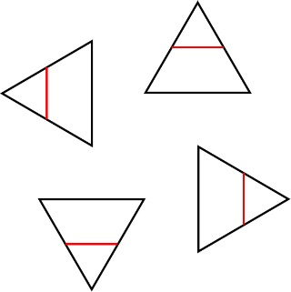 | 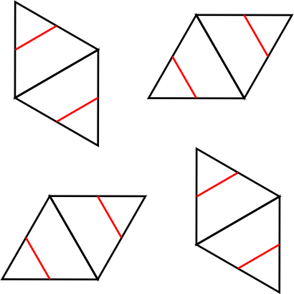 | 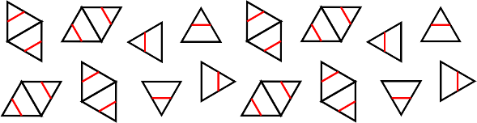
négyes1  50 | négyes2  50 | sor1  4  20
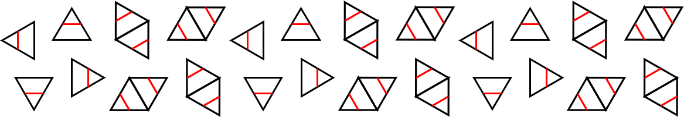 |  |  | 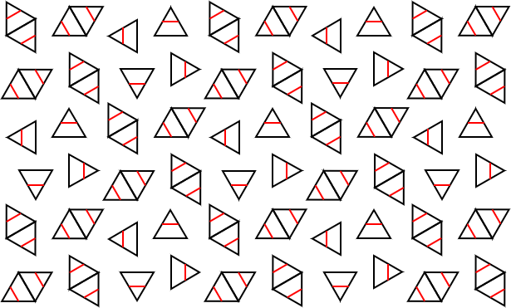
sor2  6  20 |  |  | minta  3  20  5
Elérhető összpontszám: 150 pont + 50 pont a 2. fordulóból

